- Для оплаты подписки необходимо
https://cp.puzzlebot.top/home

Перейти в управление тариформ.
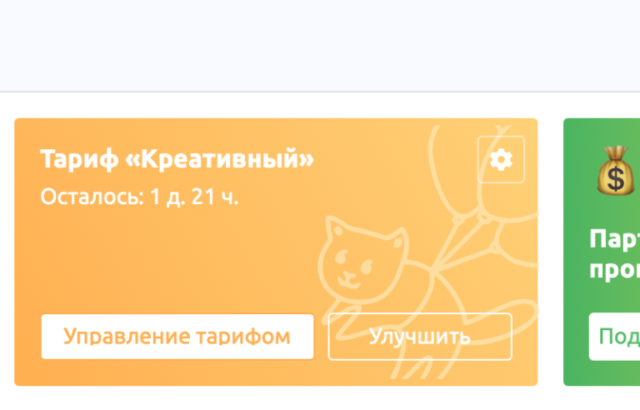
Перейти по кнопке продлить тариф. И оплатить. Можно подключить автоплатеж

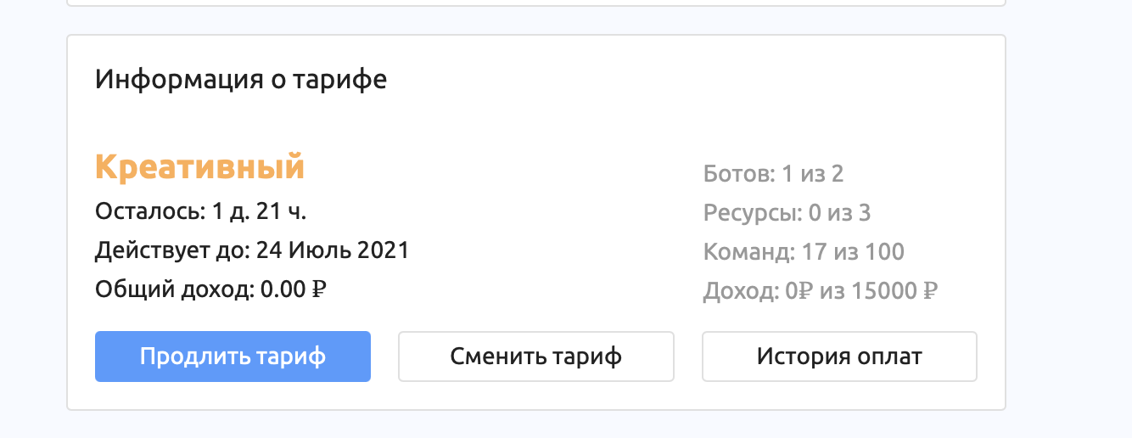

- Для редактирования мероприятий, новостей, мер поддержки.

-Нужно перейти в чат бот

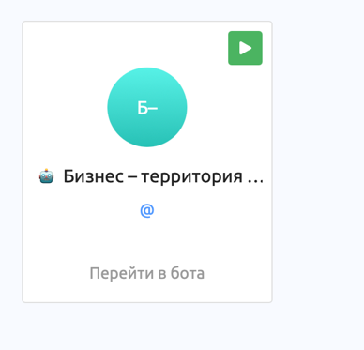

- Потом во вкладку конструктор.
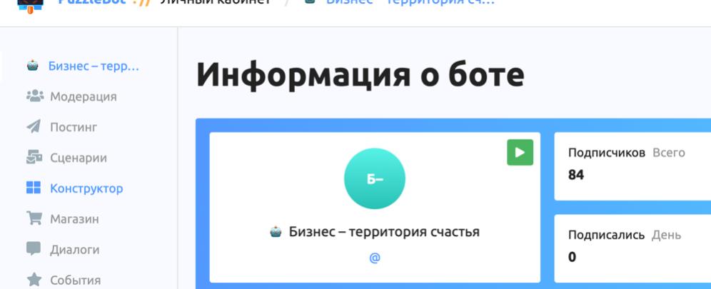

- Тут будет алгоритм всего бота и всех его команд
Чтобы изменить мероприятия, на которые нужно зарегистрироваться Вам необходимо

Выбрать команду 7, появится следующее меню
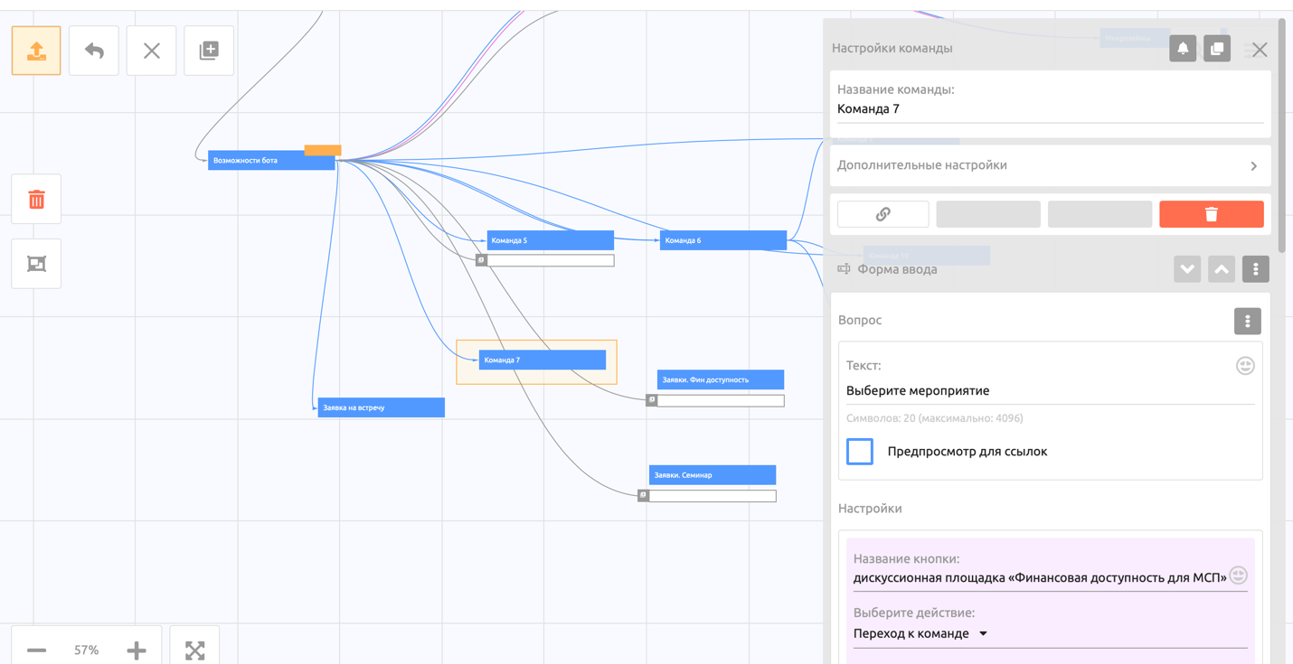

На данный момент тут две кнопки, отвечающие за 2 мероприятия.
Для начала нужно изменить название в кнопке.

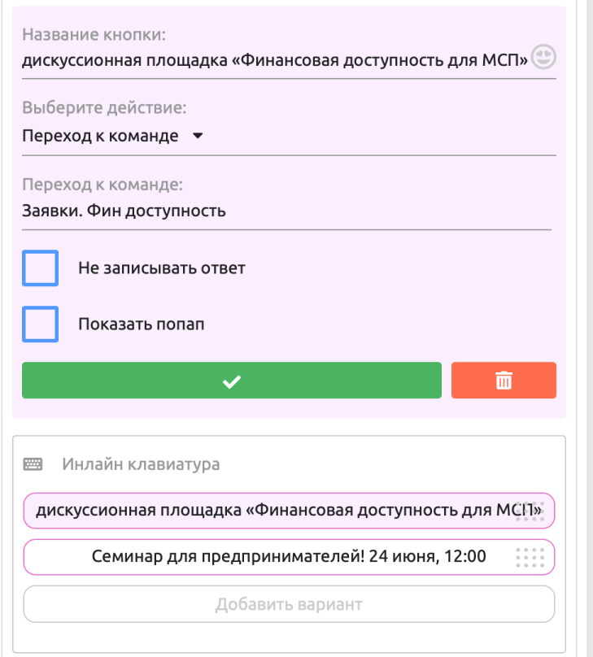

Выбираем кнопку. Меняем название кнопки на название с новым мероприятием, датой и времени. Нажимаем на зеленую галочку.
После нужно повторить действие со следующей кнопкой.

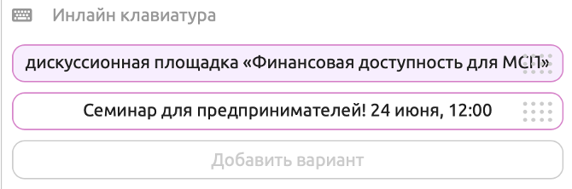

После того как мы изменили название кнопкам и дали названия новых мероприятий нажимаем на крестик и сохраняем изменения.

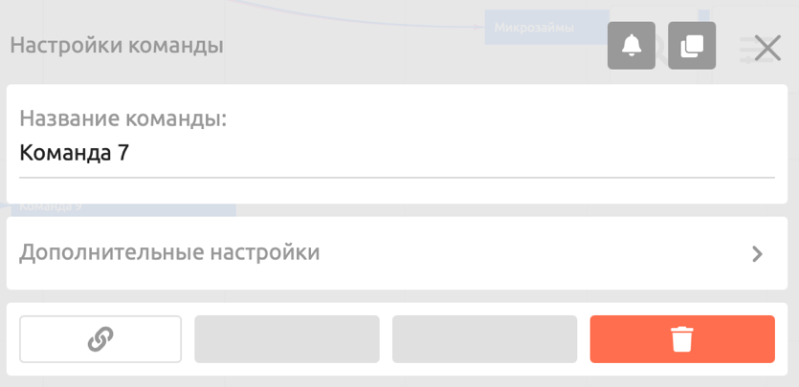

Теперь нам нужно изменить наполнение данных кнопок.
Для этого у нас есть две команды
«Заявки. Фин доступность», «Заявки. Семинар»

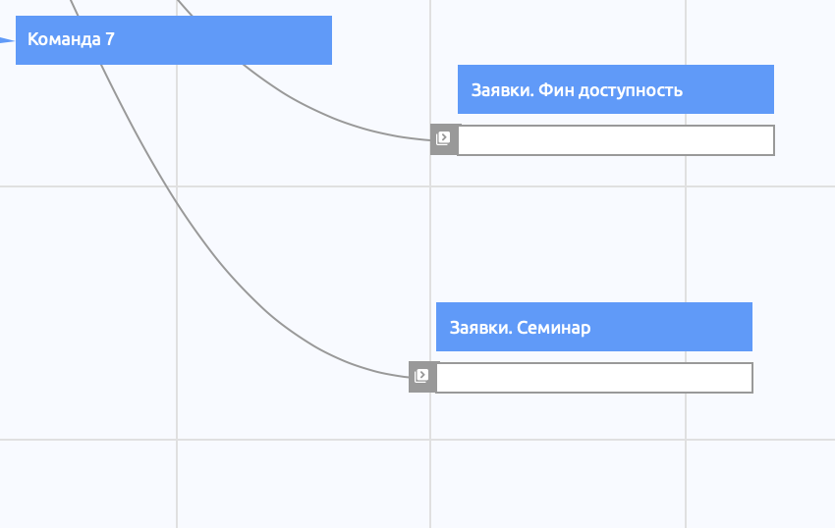

Переходим в одну из них.

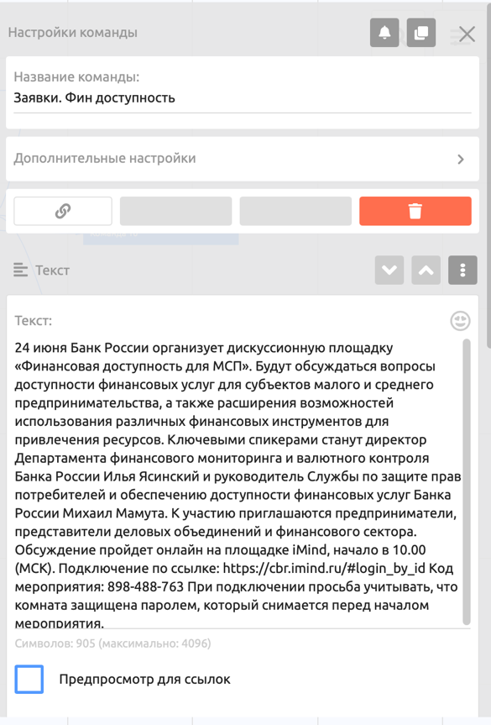

Тут меняем название команды на название мероприятия. Это больше для себя,чтобы не запутаться.
После в блоке текст меняем анонсирующий текст. Закрываем, сохраняем.
Может появиться предупреждение об изменении названия команды и что она используется в других блоках. Ничего тут страшного, соглашаемся с этим.
Такую же операцию мы проделываем с командой «Заявки. Семинар».
За блок меры поддержки отвечает следующая часть алгоритма

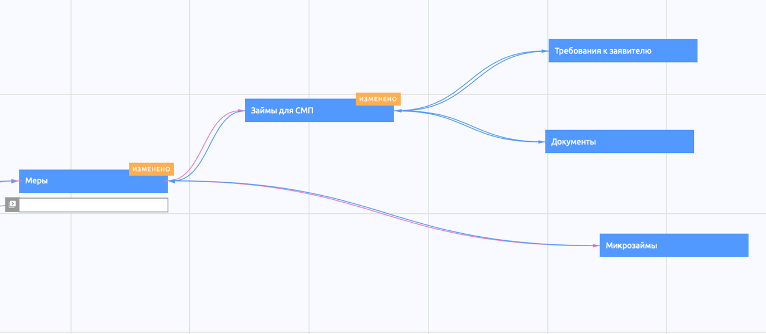

Тут также, есть центральная команда «Меры», в которой есть кнопки отвечающие за команду меры поддержки. Тут также нужно будет изменить название команды на название новой меры поддержки.

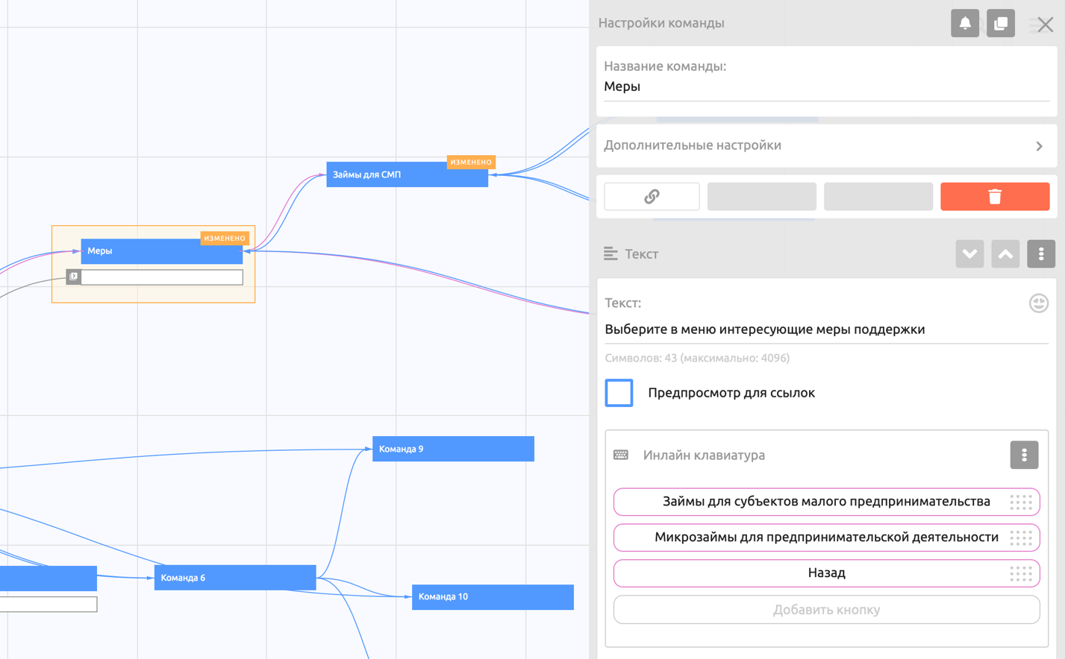

И видим команды «Займы для МСП» и «Микрозаймы», которые соответствуют этим кнопкам. Здесь также меняется название и информационный текст.

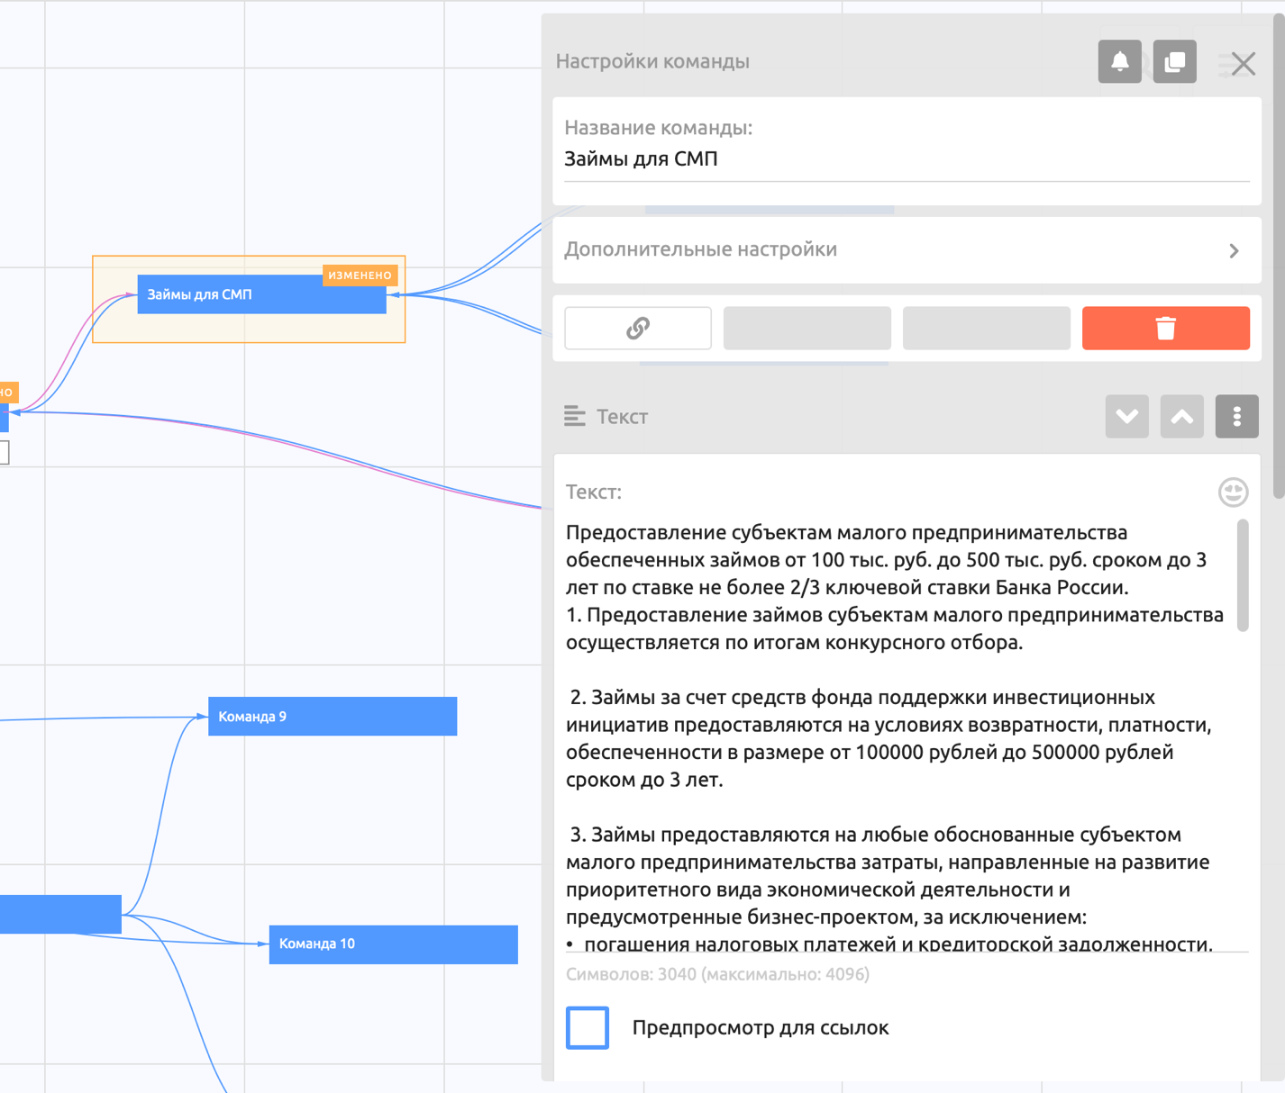

Команда 5 отвечает за актуальные новости.

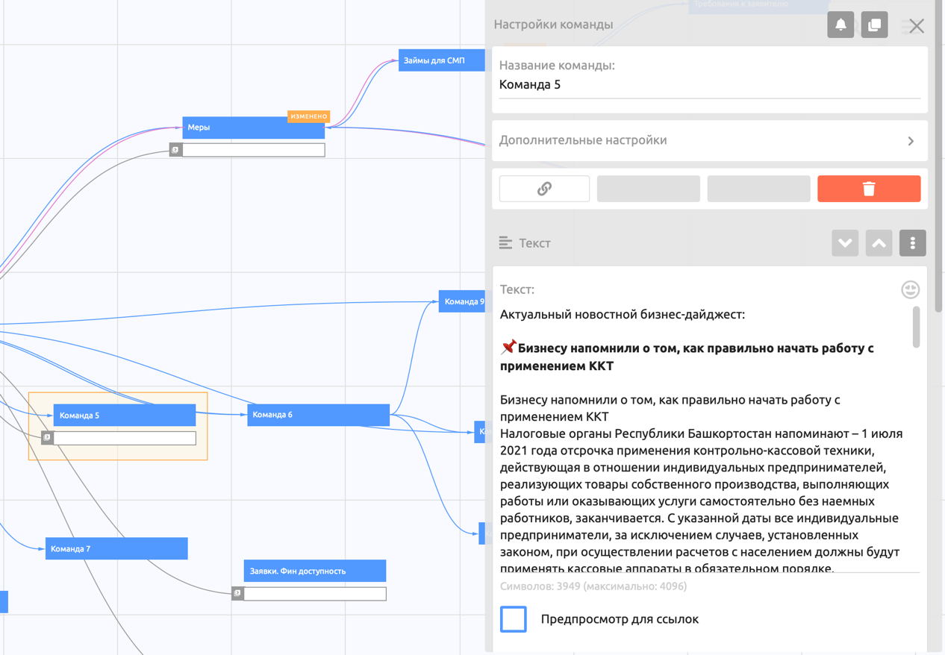

Тут просто переходим и редактируем текст или добавляем новый. После сохраняем.

Здесь редактируется состав команды в «Заявке на встречу»

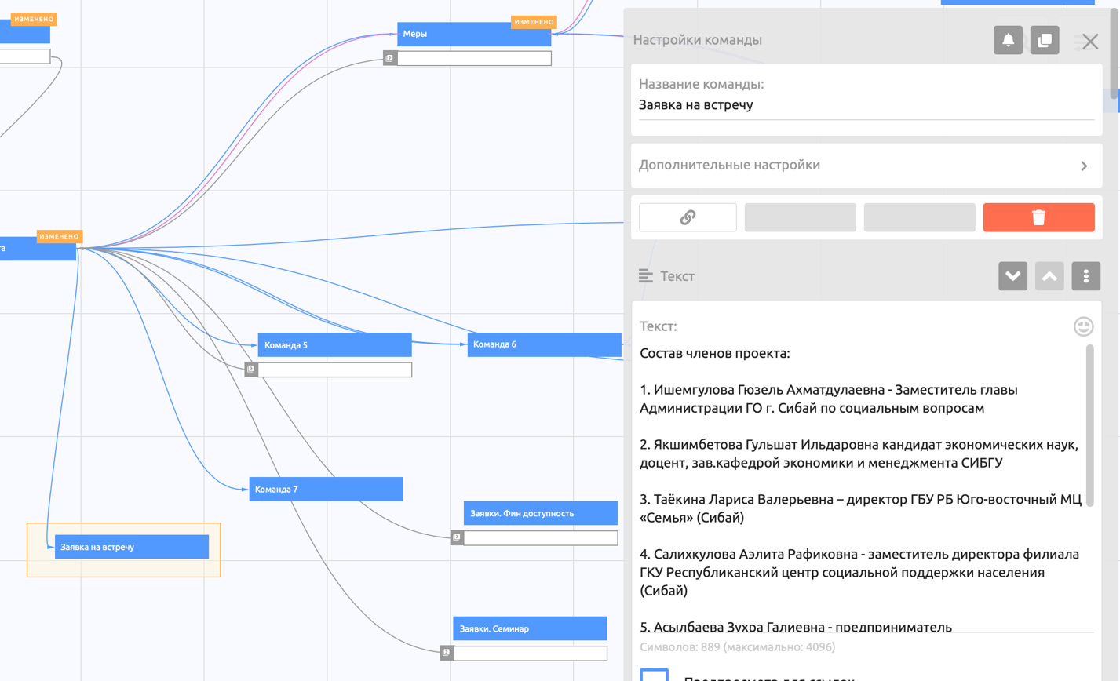

После того, как внесли изменения. Мы видим маркеры «изменено» над командами. Чтобы они выгрузились в бот и применились нужно перейти по кнопке ниже. После чего систему можно закрывать.

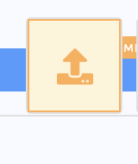

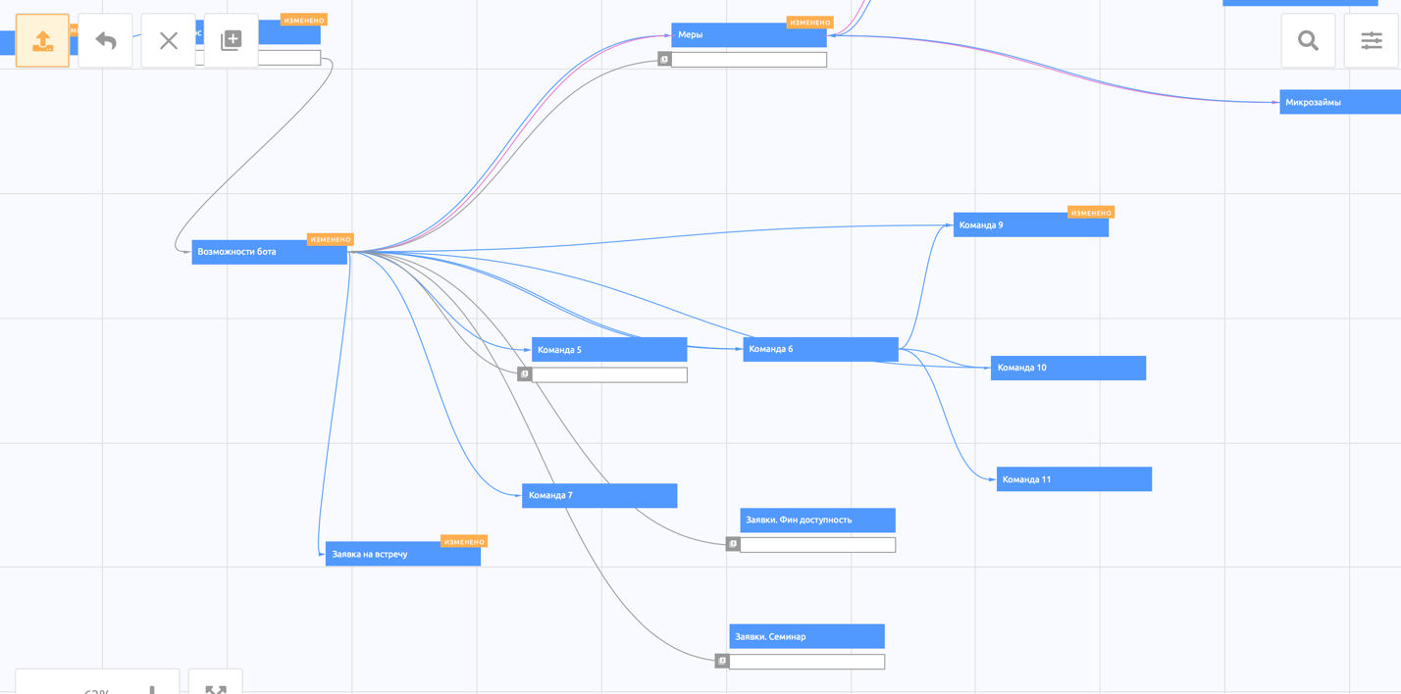

Убедительная просьба не редактировать другие настройки команд, не удалять кнопки, не удалять команды. Иначе механика бота нарушится. Прошу только редактировать уже созданные кнопки и команды.

Часто задаваемые вопросы это команда 6
в ней также есть кнопки
к кнопкам привязаны команды 9, 10
за начала диалога с админом команда 11
а команда назад в главное меню, просто кидает в возможности бота

